Czytam sobie. Pierwsza klasa!
Innowacja pedagogiczna

Program, który proponuję ma wzbogacić program nauczania o nowe treści i umiejętności związane z czytelnictwem. Poza tym ma zapoznać uczniów klas pierwszych z bogactwem literatury dla dzieci i wyrobić w nich potrzebę i nawyk obcowania z książką lub czasopismem. Program wspiera także rodziców w zachęcaniu i motywowaniu swoich dzieci do czytania książek w dobie wirtualnej rzeczywistości.

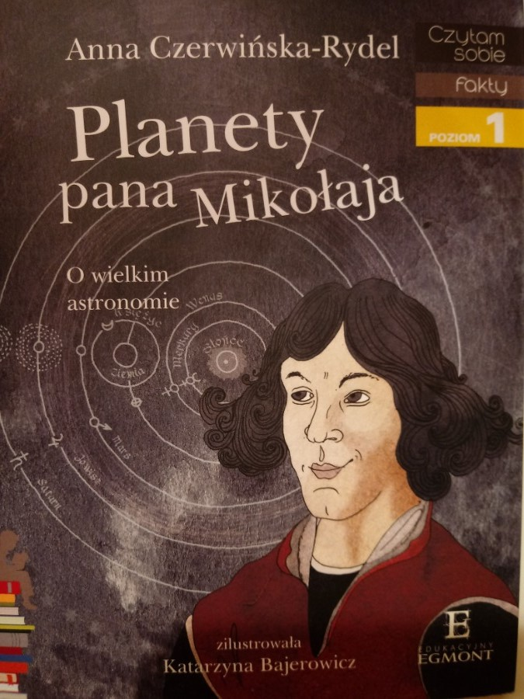
2020/2021

INNOWACJA PEDAGOGICZNA
programowo - metodyczna

Katarzyna Jaworska

Temat innowacji:
Czytam sobie. Pierwsza klasa!

Nazwa szkoły: Szkoła Podstawowa im. Stanisława Staszica w Dursztynie
Autor: Katarzyna Jaworska
Temat: Czytam sobie. Pierwsza klasa!
Przedmiot: edukacja wczesnoszkolna
Rodzaj innowacji: programowo – metodyczna
Data wprowadzenia: 26 października 2020r.
Data zakończenia: 1 marca 2021r.

Spis treści

Zakres innowacji: 4
Motywacja wprowadzenia innowacji: 5
Opis innowacji: 6
I. Wstęp 6
II. Założenia ogólne 8
III. Cele innowacji 8
IV. Metody i formy 9
V. Przewidywane osiągnięcia (korzyści wdrożenia innowacji) 10
VI. Tematyka zajęć 10
VII. Ewaluacja 11
VIII. Spodziewane efekty 11
IX. Podsumowanie 11
Bibliografia 12

Zakres innowacji:

Adresatami innowacji są uczniowie klasy I. Czas realizacji programu obejmuje
rok szkolny 2020/2021.
Zajęcia innowacyjne odbywać się będą w ramach tzw. godziny rozwijającej kreatywność, raz w miesiącu.
Niniejsza innowacja jest autorskim programem, który ma zachęcić dzieci do nauki samodzielnego czytania w oparciu o zestaw otrzymanych książek z serii „Czytam sobie”, który promuje czytelnictwo wśród najmłodszych uczniów szkoły.
Innowacja jest programem, który stworzyłam na podstawie materiałów, które otrzymałam po zgłoszeniu uczniów kl. I do programu Czytam sobie. Pierwsza klasa!
Opracowując program kierowałam się jednym z wielu celów, jakie stawiane są przed nauczycielami w Rozporządzeniu MEN z dnia 14 lutego 2017 r. w sprawie podstawy programowej wychowania przedszkolnego oraz podstawy programowej kształcenia ogólnego dla szkoły podstawowej […] ( Dz. U. z 2017 r. poz. 356 ), a mianowicie. Zadaniem szkoły podstawowej jest wprowadzenie uczniów w świat literatury, ugruntowanie ich zainteresowań czytelniczych oraz wyposażenie w kompetencje czytelnicze potrzebne do krytycznego odbioru utworów literackich i innych tekstów kultury. Szkoła podejmuje działania mające na celu rozbudzenie u uczniów zamiłowania do czytania oraz działania sprzyjające zwiększeniu aktywności czytelniczej uczniów, kształtuje postawę dojrzałego i odpowiedzialnego czytelnika, przygotowanego do otwartego dialogu z dziełem literackim. Program jest więc wyjściem naprzeciw wymogom edukacyjnym zawartym w aktualnej podstawie programowej dla I i II etapu edukacyjnego oraz jednocześnie jego poszerzeniem.
Kreując cykl lekcji z książkami „Czytam sobie…” chciałam stworzyć uniwersalny program, który mógłby realizować każdy nauczyciel w edukacji wczesnoszkolnej wśród uczniów klasy I, którzy dopiero rozpoczynają szkolną przygodę z lekturami.

Motywacja wprowadzenia innowacji:

Z ostatniego raportu Biblioteki Narodowej, w 2019 roku wynika, że można odnotować trwałe zatrzymanie spadku czytelnictwa, a nawet niewielki wzrost deklaracji czytelniczych. Jest to w pewnej mierze wynik dobrej koniunktury, która pozwoliła na wzmożone zakupy nowości książkowych, ale również podsycania zainteresowań czytelniczych przez ekranizacje, seriale czy gry komputerowe. Niewątpliwie znaczącą rolę w kształtowaniu gustów czytelniczych mają prestiżowe nagrody literackie, jak Nagroda Nobla dla Olgi Tokarczuk. Mimo to stan czytelnictwa w Polsce z całą pewnością nie jest zadowalający i należy w tym kierunku wykonać jeszcze sporo wysiłku, żeby zachęcić Polaków do czytania książek. Od czego zatem zacząć i do kogo należy kształtowanie gustów czytelniczych?
Z całą pewnością tymi pierwszymi osobami są rodzice, w następnej kolejności nauczyciele, i bibliotekarze. Jak wiadomo nie wszyscy rodzice mają czas, a czasami także chęci na kształtowanie wśród swoich pociech nawyków czytelniczych, ale już od nauczycieli i bibliotekarzy powinno wymagać się tego typu postępowań.
Uważam, że proces nakłaniania dzieci do czytania książek, powinien być maksymalnie dla nich ciekawy, interesujący, pobudzający, pomysłowy i inspirujący do sięgnięcia po kolejną pozycję książkową, dlatego wśród moich wychowanków promuję czytelnictwo od pierwszych lat ich pobytu w szkole.
Moim zdaniem tworzenie wokół czytania sympatycznej atmosfery kontaktu z książką, wyrabianie od najwcześniejszych lat potrzeby obcowania ze słowem drukowanym, wspieranie dziecka w rozwoju, kształtowanie jego zainteresowań i wyrabianie pożądanych nawyków czytelniczych musi odbywać się systematycznie, w jak najbardziej atrakcyjnych formach. Nawyki czytelnicze ukształtowane w toku nauczania początkowego mają charakter trwały i tworzą podstawę późniejszej kultury czytelniczej. Etap nauczania początkowego wraz z okresem przedszkolnym trwa stosunkowo długo, a na pewno wystarczająco długo, aby wykształcić właściwe nawyki lekturowe lub utrwalić niepożądane, które mogą niekorzystnie zaciążyć na doświadczeniach lekturowych w klasach starszych i później.
To nauczyciel decyduje w jaki sposób dziecko poznaje treść książki czy opowiadania. Czy jest to tradycyjne monotonne odtwarzanie przebiegu zdarzeń, wymienianie postaci, opis ich wyglądu i zachowań, reprodukowanie ciągle tych samych schematów we własnym potoku słów. Czy też będzie to „przygoda" z tekstem, za każdym razem inna, ciekawa, inspirująca
- w postaci zabawy lub nieszablonowego działania. Tradycyjna praca z tekstem, mająca charakter „analizy", omawianie poszczególnych składników utworu, jest nużąca, pozbawia dziecko motywacji, angażuje jedynie dzieci żywsze, aktywniejsze, godząc się na bierność pozostałych, które ewentualnie przymusza się do mówienia o utworze, nie pobudzając w nich chęci do wypowiadania się. Podczas, gdy może być zupełnie inaczej.
Na podstawie długoletniej pracy pedagogicznej i swojego doświadczenia muszę przyznać, że zainteresowanie książką młodsze dzieci jest stosunkowo łatwe, ale pod warunkiem, że kontakt z książką jest dla nich wystarczająco ciekawy i angażuje je emocjonalnie, nie poprzestaje na operacjach czysto umysłowych i wprowadza przede wszystkim element zabawy, który zawsze sprawia, że nad tekstem pracują wszystkie dzieci.
Opracowanie i wdrożenie programu na podstawie książek „Czytam sobie …” ma zachęcić dzieci do czytania, przyczynić się do podniesienia stanu czytelnictwa wśród uczniów naszej szkoły i wykształcić wśród pierwszoklasistów nawyk obcowania ze słowem pisanym.

Opis innowacji:

Wstęp

„Czytam sobie. Pierwsza klasa!”, bo tak brzmi pełna nazwa programu, wdrożę wśród uczniów klasy I. Istotą projektu jest pomoc rodzicom w zachęcaniu dzieci do czytania poprzez wykreowanie nowej, atrakcyjnej formy czytelniczego współzawodnictwa. Wszystko, co potrzebne do prowadzenia programu, otrzymam od organizatora, którym jest HarperCollins Polska. W skład pakietu powitalnego wchodzą – dla każdego ucznia - książki z serii „Czytam sobie”, koło Zabaw Młodych Czytelników - do zaaranżowania w przestrzeni klasy, karty czytelnika, zakładki do książek, plany lekcji, magnesy, dyplomy. Rodzice natomiast otrzymają poradnik: “Jak wspierać naukę i rozbudzać pasję czytelniczą u swoich dzieci”.
Istotą projektu „Czytam sobie. Pierwsza klasa!” jest zachęcenie dzieci do czytania poprzez wykreowanie nowej, atrakcyjnej formy czytelniczej zabawy.
W trakcie trwania programu dzieci poznają sylwetki znanych i cenionych osób, które dzięki swojej działalności społecznej, naukowej i kulturalnej znane są na całym świecie.
Kwintesencją projektu "Czytam sobie..." jest również wprowadzenie dzieci w świat książek biograficznych, jakże różnych od bardzo dobrze znanych im baśni, bajek, czy chociażby legend.
Wdrażając program zakładam, że ma być on na tyle atrakcyjnie przedstawiony i dostosowany do możliwości percepcyjnych pierwszoklasistów, aby wzbudzić w nich nie tylko ciekawość, ale przede wszystkim uruchomić emocje i wszystkie zmysły, ze smakiem włącznie (i nie chodzi tu tylko o przysłowiowy smak czytelniczy).
W związku z tym, że w programie biorą udział pierwszoklasiści, którzy dopiero stoją na progu elementarnej przygody polonistycznej zakładam, że udział w projekcie będzie świetną okazją do poznawania i utrwalania liter, do kształtowania pisma, przepisywania tekstów drukowanych, budowania krótkich form wypowiedzi oraz konstruowania zdań pytających.
W czasie trwania zajęć wykorzystam nie tylko tradycyjne środki nauczania, ale także różne narzędzia internetowe, które uatrakcyjnią program. Dzieci indywidualnie stworzą
e-książeczkę biograficzną, wykonają e-plakaty i memy z cytatami oraz stworzą chmury wyrazowe. Poza tym samodzielnie będą układać pytania do gry planszowej on-line.
W trakcie zajęć dzieci będą miały możliwość zapoznania się z instrukcją słowną
i postępowaniem według niej podczas konstrukcji mebelków i Układu Słonecznego,
a w czasie wykonywania układu okresowego pierwiastków dodatkowo utrwalą pisanie liter, ich łączeń oraz będą kształtować spostrzegawczość.
Program rozwinie także umiejętność logicznego myślenia i rozwiązywania problemów. Doskonałym tego przykładem będą chociażby zajęcia, w trakcie których dzieci będą szyfrowały swoje imiona i nazwiska oraz będą eksperymentowały podczas przygotowywania "smacznej flagi" oraz zabawy piłkami o różnej wielkości i masie.

.

Założenia ogólne

Głównym założeniem innowacji jest:
- Wzbogacenie programu nauczania o nowe treści i umiejętności związane z czytelnictwem.
- Zapoznanie uczniów klas pierwszych z bogactwem literatury dla dzieci.
- Wyrabianie wśród dzieci potrzeby i nawyku obcowania z książką.
- Rozwijanie u dzieci sprawności językowych, twórczego myślenia i wyobraźni.
- Wspieranie rodziców w zachęcaniu i motywowaniu uczniów do czytania książek w dobie wirtualnej rzeczywistości.
- Poznanie sylwetek znanych i cenionych osób.

Cele innowacji

Cel główny:
Promowanie czytelnictwa wśród uczniów klasy pierwszej

Cele szczegółowe:
Uczeń:
- Zna serię książek „Czytam sobie”
- Samodzielnie sięga po literaturę, która go interesuje.
- Słucha uważnie treści czytanych przez nauczyciela.
- Poznaje sylwetki znanych osób z różnych dziedzin nauki, kultury i życia społecznego i wzbogaca wiedzę na ich osób.
- Rozpoznaje książki biograficzne i jest świadomy zawartych w nich treści.
- Współpracuje w grupie.

Metody i formy

METODY PRACY
- Metody asymilacji wiedzy - podające
  - praca z książką
  - pogadanka
  - dyskusja
- Metody samodzielnego dochodzenia do wiedzy - problemowe
  - klasyczna metoda problemowa
  - metoda sytuacyjna
  - burza mózgów
  - gry dydaktyczne
- Metody praktyczne
  - ćwiczebne
  - realizacji zadań
- Metody waloryzacyjne (eksponujące)
  - impresyjne
  - ekspresyjne

W programie przeważają metody problemowe, ponieważ to głównie one sprawiają, że nauczanie i przyswajanie wiedzy odbywa się w sposób niekonwencjonalny.

FORMY PRACY
Dominującymi formami pracy w niniejszej innowacji są jednolite formy grupowe, ponieważ sprawiają, że każdy uczeń staje się aktywny, a przede wszystkim ma poczucie, że w sposób bezpieczny, bez narażenia na odrzucenie i kpiny może wypowiadać się na forum w klasie. Poza tym taka forma pracy integruje, uczy współdziałania, szacunku do siebie nawzajem i zbiorowej odpowiedzialności zarówno za poniesienie porażki, jak i za osiągnięcie sukcesu.

Przewidywane osiągnięcia (korzyści wdrożenia innowacji)

Uczniowie:

- Zdobywają wiedzę w sposób kreatywny, gdyż każde zajęcia wymagają od nich oryginalnego, niebanalnego myślenia.
- Uczą się twórczo rozwiązywać problemy.
- Rozwijają kreatywne myślenie.
- Czują potrzebę działania i zadawania pytań.
- Są entuzjastycznie nastawieni do uczenia się i zdobywania wiedzy.

Nauczyciel:
- Rozbudza w sobie kreatywne myślenie, które daje możliwość tworzenia własnych nieszablonowych rozwiązań.
- Poszerza wiedzę.
- Doskonali swój warsztat pracy.
- Ciągle się rozwija, a jego praca jest źródłem satysfakcji.
- Ma motywację do podejmowania kolejnych wyzwań.

Tematyka zajęć

- Odkrywamy rad i polon z Marią Skłodowska – Curie.
- Zakrzywiamy przestrzeń z Albertem Einsteinem.
- Wstrzymujemy Słońce i ruszamy Ziemię z Mikołajem Kopernikiem.
- Zapalamy pierwszą żarówkę z Thomasem Alva Edisonem.
- Walczymy o Polskę z komendantem Józefem Piłsudskim.
- Walczymy o Polskę z maestro pokoju Ignacym Paderewskim.
- Otwieramy pierwszy Dom Towarowy w Polsce z Anielą Jabłkowską.
- Poznajemy sanitariuszkę z sercem na dłoni - Irenę Sendlerową.

Ewaluacja

W celu uzyskania informacji zwrotnej nauczyciel przeprowadzi:
- rozmowy indywidualne i grupowe z uczniami,
- rozmowy z rodzicami.
Szczegółowa analiza wyników przeprowadzonych rozmów pozwoli ocenić stopień realizacji zamierzonych celów. Działania te pomogą wyciągnąć wnioski, zaplanować pracę i ewentualnie zmodyfikować metody pracy.
Wszystkie wyniki i uwagi zostaną opracowane w sprawozdaniu oraz udostępnione dyrektorowi szkoły.

Spodziewane efekty

Wpływ na uczniów:
- Rozwój kreatywnego myślenia .
- Zaangażowanie uczniów w proces uczenia.

Wpływ na pracę szkoły:
- Podnoszenie jakości pracy szkoły poprzez współpracę z rodzicami.
- Rozwój i zastosowanie innowacyjnych metod i technik nauczania.
- Indywidualizacja nauczania – podnoszenie wyników edukacyjnych uczniów.
- Promocja szkoły w środowisku lokalnym.

Podsumowanie

Niniejsza innowacja ma na celu zaprezentowanie korzyści płynących z realizacji programu. Program, który stworzyłam pozwoli dzieciom poprzez zabawę wkroczyć w świat książki, zainteresować je czytelnictwem i promować czytelnictwo w dobie rozprzestrzeniającej się wirtualnej rzeczywistości.

Bibliografia

- Podstawy prawne:
- Prawo oświatowe (Dz.U. z 2017 r., poz. 60).
- Rozporządzenie MEN z dnia 28 marca 2017 r. w sprawie ramowych planów nauczania;
- Rozporządzenie MEN z 1 sierpnia 2017 r. w sprawie szczegółowych kwalifikacji wymaganych od nauczycieli;
- Szpulak G.: Umiejętność czytania w życiu współczesnego człowieka.(W:)„Poradnik bibliotekarza ”1992,nr 6, s.30;
- Węglińska M.: Postawy czytelnicze uczniów w młodszym wieku szkolnym, Szczecin1991.

